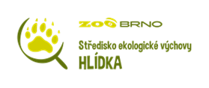

Jméno dítěte:
Zoo Brno a stanice zájmových činností, příspěvková organizace U Zoologické zahrady 46, 635 00 Brno www.zoobrno.cz

Název akce: Letní příměstský tábor 2020
Termín (den pobytu dítěte v SEV Hlídka Brno):

Prohlášení zákonného zástupce nezletilého účastníka
Prohlašuji, že mé dítě nejeví známky akutního onemocnění (např. horečky, průjmu apod.) a ve
14 kalendářních dnech před nástupem na akci v SEV Hlídka Brno nepřišlo do styku s fyzickou
osobou nemocnou infekčním onemocněním nebo podezřelou z nákazy, ani mu nebylo nařízeno karanténní opatření.
Jsem si vědom právních následků, které by mě postihly, kdyby toto mé prohlášení nebylo pravdivé.

Toto písemné prohlášení nesmí být starší jednoho dne před zahájením příměstského tábora!

V dne
podpis zákonného zástupce dítěte

